**Технічне завдання Full Stack .NET Developer (Blazor)**

Якщо не маєш досвіду роботи з технологією Blazor. Можна ознайомитись з технолгогією на сайті <https://learn.microsoft.com/ru-ru/aspnet/core/blazor/?view=aspnetcore-6.0>. Сама по собі технологія не складна, якщо є досвід розробки на .NET.

**Суть завдання:** Створити невеликий веб проєкт.

**Вимоги до технологій:**

* Blazor Server
* .NET 6 або вище
* Bootstrap 5
* Сервер бази даних: MS SQL

**Буде плюсом:**

* Використання Identity

**Завдання:**

Якщо відсутній досвід розробки Blazor, шаблон проєкту можна створити через Visual Studio. 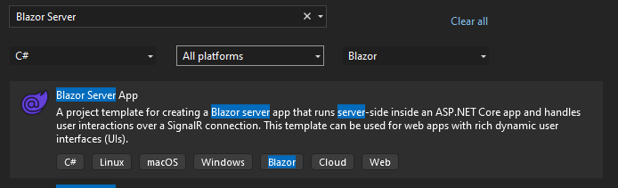

**Створити простий веб проект, який матиме в собі такі сторінки:**

* Список всіх користувачів
* Форма створення та редагування користувача
* Список власностей
* Форма створення та редагування власності

На сторінці створення користувача, додати поля для заповнення всіх властивостей сутності користувача та кнопку для збереження даних в базу даних. На сторінці редагування користувача, як і на сторінці створення, тільки підтянути дані обраного користувача.

На сторінці списку користувачів вивести таблицю з всіма полями користувача, при натисканні на рядок з користувачем, перенаправляти на форму редагування користувача. Також додати кнопку яка перенаправлятиме на форму створення нового користувача.

Сторінки для власностей зробити по аналогії з користувачем.

При використанні Identity, використовувати наслідування від класу IdentityUser.

**Опис сутності користувача:**

* Ідентифікатор
* Ім’я
* Пошта
* Адреса
* Телефон
* Початкова сума вартостей власностей користувача (Обчислюване поле)
* Поточна сума вартостей власностей користувача (Обчислюване поле)

**Опис сутності власності:**

* Ідентифікатор
* Назва
* Власник (Користувач)
* Тип (будинок, квартира, авто і тд)
* Дата та час придбання
* Початкова вартість
* Період втрати ціни (день, тиждень, місяць, рік і тд)
* Втрата ціни за обраний період
* Поточна вартість (Обчислюване поле, формула наведена внизу)

**Формула поточна вартості:**

Кількість днів в періоді (наприклад: Тиждень = 7, Місяць = 30 і тд)

Днів володіння власністю = Зараз – Дата та час придбання

Кількість періодів = Днів володіння власністю / Кількість днів в періоді

Поточна вартість = Початкова вартість – (Період втрати ціни * Кількість періодів))